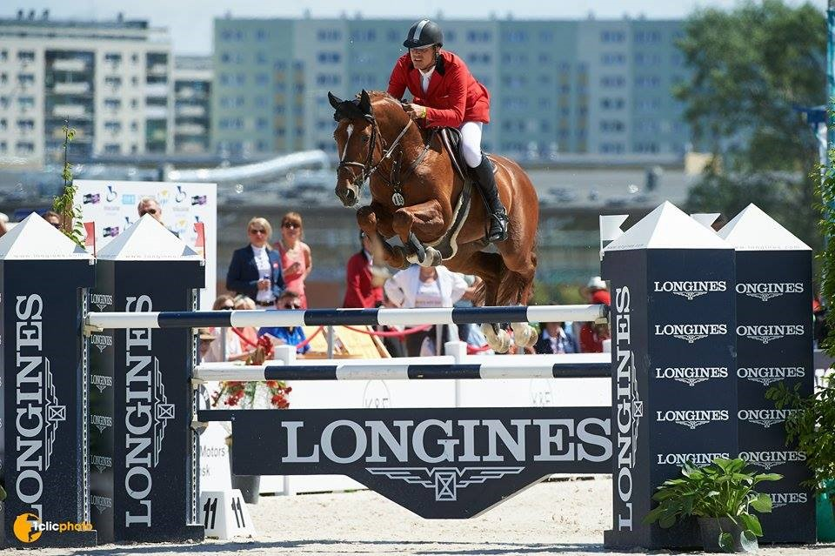
SKOKOVÉ SOUSTŘEDĚNÍ
Stáj Kateřina Zigová pořádá ve dnech 14. - 15. 1., 11. - 12. 2. a 9. - 10. 3. 2017 v areálu jezdecké stáje Robin v Políkně skokové soustředění s Patrikem Majherem. Novinkou budou halové skokové závody v Políkně 11. března, které budou navazovat na poslední termín soustředění.

Patrik Majher
Tento slovenský reprezentant trvale žije a působí v Německu, kde se věnuje trénování svých svěřenců (patří mezi ně mimo jiné i M. Schmid - vítěz GP CSI***W Olomouc 2015) a výcviku sportovních koní, se kterými se pravidelně zúčastňuje mezinárodních závodů. Mezi jeho největší osobní úspěchy patří účast na Mistrovství Evropy ve Windsoru (2009), Madridu (2011), Cáchách (2015) a několik úspěšných startů na úrovni Grand Prix nebo Poháru národů (Magna Racino, Celje, Budapešt, Bratislava, Poznaň). Velmi dobře se prezentoval i
se svými mladými koňmi na německém Bundesšampionátu či Mistrovství světa v belgickém Lanakenu. V letošním roce jste měli možnost ho vídat i na českých kolbištích, kde několikrát zvítězil a získal mnoho předních umístění.

Výcvik bude probíhat v kryté hale (26 x 56 m) s písčitým povrchem a geotextilií.
Účast není omezena výkonností ani věkem.
Jezdci budou rozděleni podle výkonnosti do jednotlivých lotů.
Cena soustředění je 2000 Kč (2x jezdecký výcvik + pronájem haly)

V případě, že máte problémového koně, je možné domluvit i individuální výcvik, na jehož základě Patrik Majher Vašeho koně odjezdí a poradí Vám, jak s ním dále pracovat. Cena tohoto výcviku je 3000 Kč (2x jezdecký výcvik + pronájem haly).

Ustájení i ubytování je možné domluvit přímo v areálu i mimo (Jindřichův Hradec, Nová Včelnice, Kamenice nad Lipou, Třeboň). Cena ubytování v areálu 350 Kč/noc. Cena ustájení v areálu včetně steliva (sláma) a sena je 300 Kč/den. Jádro, krmení a místování koní v ceně není, každý si musí zajistit sám. Ustájení mimo areál je vzdálené cca 5 km. V ceně je krmení, místování, seno, stelivo. Cena je 150 Kč/den.

V sobotu večer se v místním jezdeckém klubu promítnou fotky a videa všech jezdců. Tradičně nebude chybět profesionální fotograf Lukáš Krajíček, u kterého si můžete fotky prohlédnout a objednat na www.krajicek.net.

V případě zájmu zažádejte prosím o přihlášku na emailové adrese katka-zigova@seznam.cz nebo facebooku Kateřina Zigová.

Případné další informace ráda sdělím na tel. 607 990 930

Všichni jste srdečně zváni a těšíme se na Vaši účast!

